**МИНОБРНАУКИ РОССИИ**

**САНКТ-ПЕТЕРБУРГСКИЙ ГОСУДАРСТВЕННЫЙ**

**ЭЛЕКТРОТЕХНИЧЕСКИЙ УНИВЕРСИТЕТ**

**«ЛЭТИ» ИМ. В.И. УЛЬЯНОВА (ЛЕНИНА)**

**Кафедра Информационных систем**

**ОТЧЕТ**

**по практической работе №6**

**по дисциплине «Объектно-ориентированное программирование»**

|  |  |  |
| --- | --- | --- |
| Студент гр. 8374 | _____________________ | Пихтовников К.С. |
| Студент гр. 8374 | _____________________ | Подсекин Г.С. |
| Преподаватель | _____________________ | Егоров С.С. |

Санкт-Петербург

2021

**Задание на практическую работу**

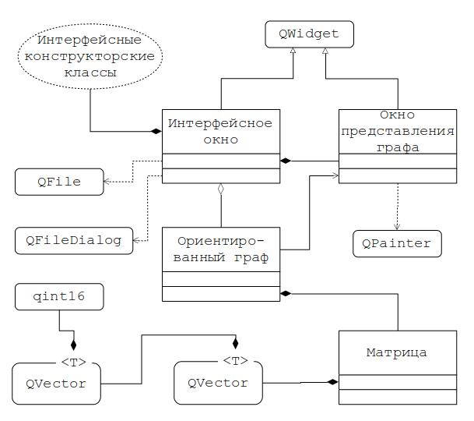

*Рис.1. Диаграмма классов работы №6*

Разработать GUI приложение, выполняющее функцию визуализации ориентированного графа, задаваемого матрицей смежности, представленной в виде файла, структуру которого требуется разработать. На рис.1 представлен макет диаграммы классов приложения, который требуется реализовать в приложении.

Основной функцией объекта класса "Интерфейсное окно" является выбор файла, который содержит данные об ориентированном графе. При чтении файла необходимо проверить корректность данных и в случае обнаружения ошибки необходимо сформировать соответствующее сообщение пользователю.

При корректности данных создается объект класса "Ориентированный граф", устанавливаются (если необходимо) связи между новым объектом и существующими, после чего граф отображается в соответствующем окне (объект класса "Окно представления графа"). Пример вида графа с 4 вершинами представлен ниже:

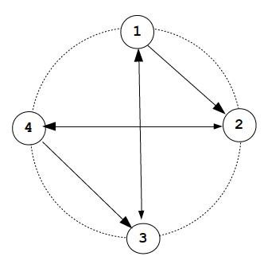

*Рис. 2. Пример графа для работы № 6*

При выборе в интерфейсе другого графа (другого файла) старый должен заменяться на новый и перерисовываться.

Реализовать и отладить программу, удовлетворяющую сформулированным требованиям и заявленным целям. Разработать контрольные примеры и оттестировать на них программу. Оформить отчет, сделать выводы по работе.

**Спецификация классов**

Класс TInterface

|  |  |
| --- | --- |
| Метод/атрибут | Описание |
| Атрибут TGraph * g; | область видимости - private.  Переменная, которая хранит матрицу смежности |
| Атрибут TCanvas * canvas; | объект класса TCanvas, область видимости private |
| Атрибуты:  QLabel * lb_size;  QSpinBox * size_;  QLabel * lb_matrix;  QPushButton * btn_matrix;  QPushButton * btn_show; | область видимости - private.  Виджеты для взаимодействия пользователя с программой |
| Метод void ChangeGraph(TGraph *); | область видимости - private.  Метод позволяет перерисовывать граф |
| Метод TInterface(QWidget *parent = nullptr) | Область видимости public.  Конструктор класса |
| Метод ~TInterface() | Область видимости public.  Деструктор класса |
| Метод void OpenCanvas(); | Формальных параметров нет, область видимости private.  Метод преобразует сформированный запрос в сигнал. |
| Метод void OpenFile(); | Формальных параметров нет, область видимости private.  Метод позволяет загрузить файл |
| Метод void CloseCanvas(); | Формальных параметров нет, область видимости private.  Метод отключает сформированный запрос |

*Таблица 1. Класс Tinterface*

Класс TApplication

|  |  |
| --- | --- |
| Метод/атрибут | Описание |
| Атрибут TInterface *interface | объект класса TInterface, область видимости private |
| Метод TApplication(int, char**); | Тип формальных параметров-int, char. Область видимости public.  Конструктор класса |
| Метод ~*TApplication*(); | Область видимости public.  Деструктор класса |

*Таблица 2. Класс Tapplication*

Класс TGraph

|  |  |
| --- | --- |
| Метод/атрибут | Описание |
| Атрибут int count; | область видимости — private.  Хранит размер матрицы |
| Атрибут TMatrix matrix; | объект класса TMatrix, область видимости private |
| Методы TGraph(int, Tmatrix); ~TGraph(); | область видимости — public.  Конструктор и деструктор класса |
| Метод int getCount(); | область видимости — public.  Метод возвращает текущий размер матрицы |
| Метод void setCount(int); | Тип формальных параметров-int. Область видимости — public.  Метод устанавливает размер предыдущей введенной матрицы на размер исходной |
| Метод void getMatrix(TMatrix); | Тип формальных параметров-Tmatrix.  область видимости — public.  Метод возвращает текущую матрицу |

*Таблица 3. Класс TGraph*

Класс TMatrix

|  |  |
| --- | --- |
| Метод/атрибут | Описание |
| Атрибут int x, y; | область видимости — private.  Количество строк и столбцов |
| Методы Tmatrix(); ~TMatrix(); | Формальных параметров нет, область видимости public.  Конструктор и деструктор класса |
| Метод TMatrix(int, int, QVector<QVector<qint16>>); | Тип формальных параметров — int, int, QVector<QVector<qint16>>, область видимости public.  Метод устанавливает кол-во строк и столбцов и размер матрицы |
| Метод bool Is_Adjacency_Matrix(); | Формальных параметров нет, область видимости public.  Метод проверяет является ли введенная матрица, матрицей смежности |

*Таблица 4. Класс TMatrix*

Класс TCanvas

|  |  |
| --- | --- |
| Метод/атрибут | Описание |
| Атрибут TGraph *g; | объект класса TGraph, область видимости private |
| Методы:  TCanvas(TGraph *, QWidget*parent = 0);  ~*TCanvas*(); | область видимости — public.  Конструктор и деструктор класса |
| Методы:  void paintEvent(QPaintEvent *);  void closeEvent(QCloseEvent*); | область видимости — public.  1 метод рисует граф, 2 закрывает окно при нажатии на определенную кнопку |

*Таблица 5. Класс TCanvas*

**Диаграмма классов**

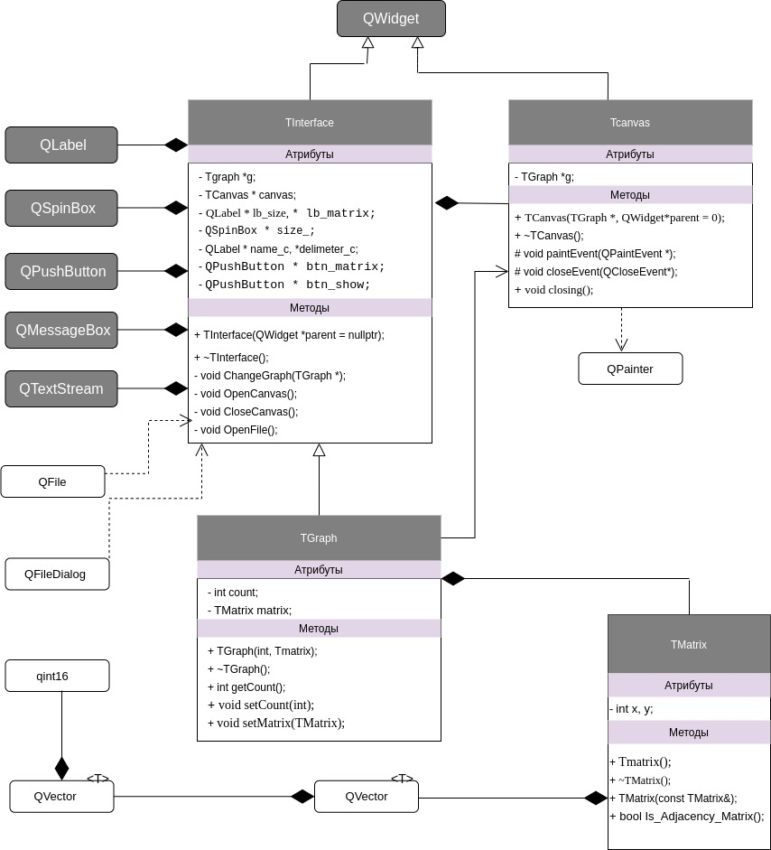

*Рис.2. Реализация диаграммы классов клиентской части*

|  |  |
| --- | --- |
| Символ | Значение |
| + | public - открытый доступ |
| - | private - только из операций того же класса |
| # | protected - только из операций этого же класса и классов, создаваемых на его основе |

*Таблица 6. Обозначение аттрибутов и методов класса*

**Описание контрольного примера с исходными и ожидаемыми (расчетными) данными**

**Пример 1:**

Исходные данные:

Матрица смежности:

0 1 0

1 0 0

0 1 0

Ожидаемые данные:

Должен быть построен граф с 3 вершинами, у которого стрелки направлены: из 1 вершины во 2, из 2 вершины в 3.

**Пример 2:**

Исходные данные:

Матрица смежности:

0 1 0 1

0 0 1 0

1 0 0 1

0 0 0 0

Ожидаемые данные:

Должен быть построен граф с 4 вершинами, у которого стрелки направлены: из 1 вершины во 2 и 4; из 2 вершины в 3; из 3 вершины в 4.

**Пример 3:**

Исходные данные:

Матрица смежности:

0 1 1 0 1 0

1 0 1 0 1 0

1 1 0 1 0 0

0 0 1 0 1 1

1 1 0 1 0 1

0 0 0 1 1 0

Ожидаемые данные:

Должен быть построен граф с 6 вершинами, у которого стрелки направлены: из 1 вершины в 2,3,5; из 2 вершины в 1,3,5; из 3 вершины в 1,2,4; из 4 вершины в 3,5,6; из 5 вершины в 1,2,4,6; из 6 вершины в 4,5.

**Скриншоты программы на контрольных примерах**

**Пример 1:**

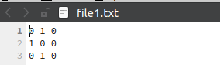

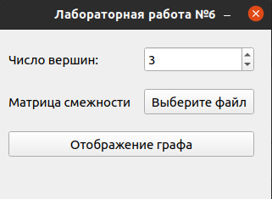

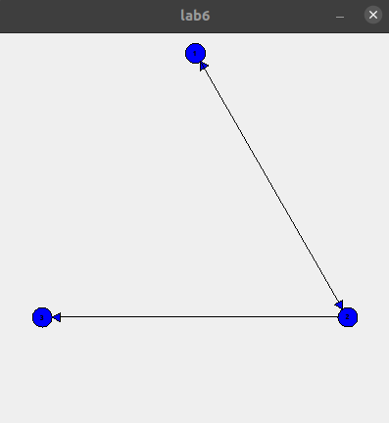

**Пример 2:**

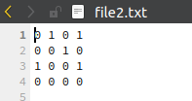

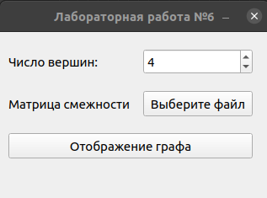

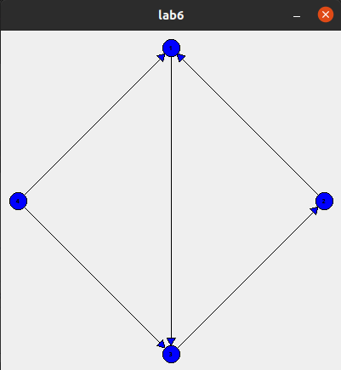

**Пример 3:**

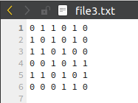

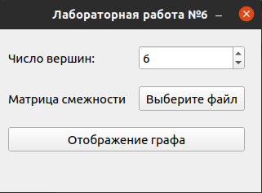

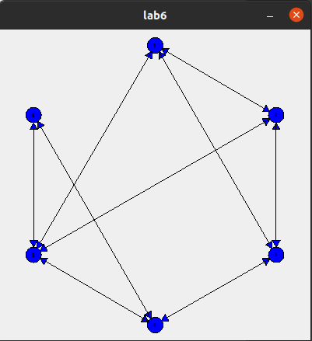

**Вывод**

В ходе данной лабораторной работы было создано GUI приложение, выполняющее функцию визуализации ориентированного графа, задаваемого матрицей смежности, представленной в виде файла. На рис.1 представлен макет диаграммы классов приложения, который требуется реализовать в приложении.

Помимо этого, была создана диаграмма классов(рис.2) а также произведена отладка работы программы. Разработаны контрольные примеры с исходными и ожидаемыми данными, которые затем были протестированы в созданном GUI приложении. Все результаты совпали.